1. Tham chiếu

|  |  |  |
| --- | --- | --- |
| Mã số | Tên tài liệu | Phiên bản |
| KS-1 | Khảo sát hệ thống | 1.0 |
| SRS-01 | [SRS] [Tên nhóm] Quản lý khách sạn | 1.0 |
| FR-01 | Phân tích chức năng | 1.0 |
| FD-01 | Thiết kế chức năng | 1.0 |

1. Thông tin tài liệu

|  |
| --- |
|  |

|  |  |  |  |  |  |
| --- | --- | --- | --- | --- | --- |
| Mã số | Tên tài liệu | Nội dung cập nhật | Phiên bản | Tác giả | Mô tả |
| DD-01 | Thiết kế chi tiết | Khởi tạo | 1.0 | Nguyễn Thị Thu Hà | Thiết kế chi tiết các chức năng quản lí báo cáo thống kê của hệ thống quản lý xe khách |

1. Kiến trúc hệ thống
   1. **Quản lý Nhân Viên**

3.1.1 Sơ đồ lớp hệ thống

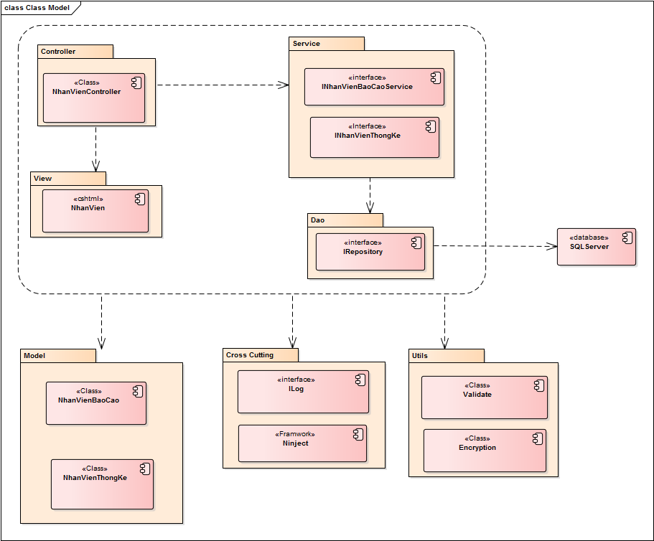

* + 1. Sơ đồ lớp chi tiết

Mã số:DCLS_NhanVien

Tham chiếu: Tb1_NhanVien, [FRA][CLS][2.4.5]

Tb1_NhanVienBaoCao, [FRA][CLS][2.4.6]

Tb1_NhanVienThongKe, [FRA][CLS][2.4.7]

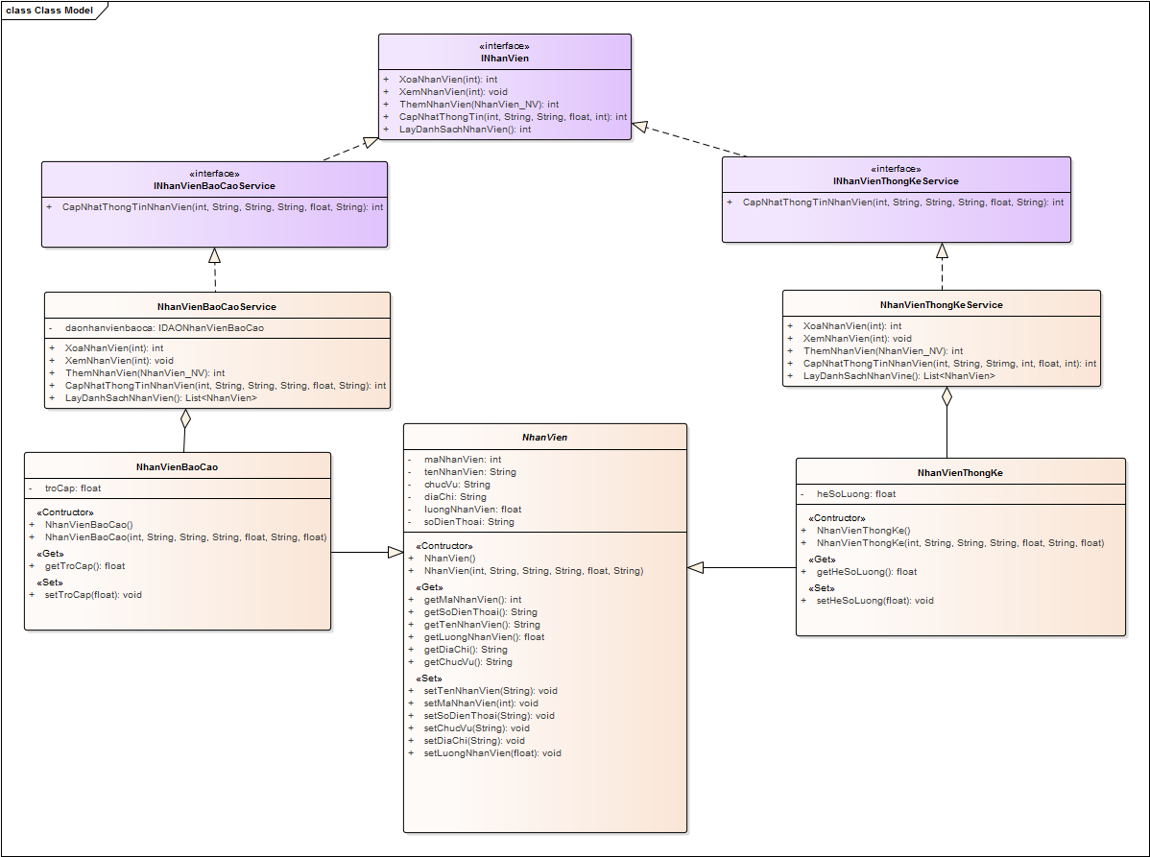

* 1. Quản lí Phiếu Phản Hồi.
     1. Sơ đồ hệ thống

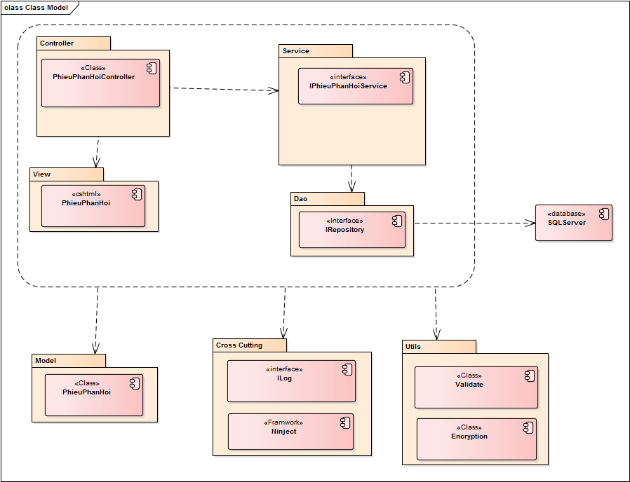

* + 1. Sơ đồ lớp chi tiết – Quản lý Phiếu Phản Hồi

Mã số:DCLS_PhieuPhanHoi

Tham chiếu: Tb1_PhieuPhanHoi, [FRA][CLS][2.4.9]

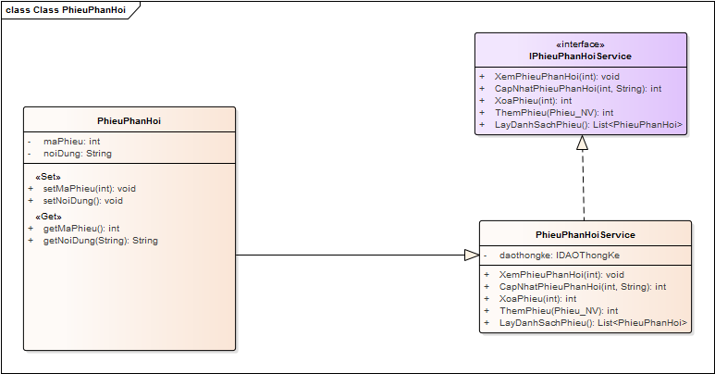

* 1. Quản lý Thống Kê.
     1. Sơ đồ hệ thống.

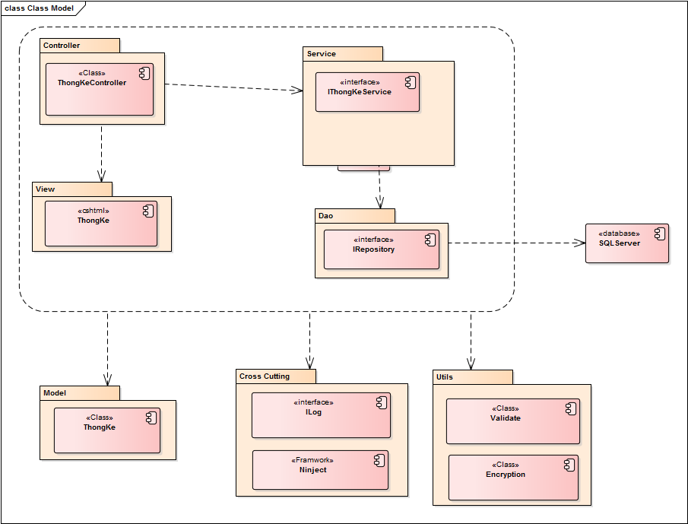

* + 1. Sơ đồ lớp chi tiết – Quản lý Thống kê:

Mã số:DCLS_ThongKe

Tham chiếu: Tb1_ThongKe, [FRA][CLS][2.4.8]

